NOTA TÉCNICA Nº 08/2009

- Identificação do bem cultural: Igreja Matriz de Andrelândia

- Município: Andrelândia – MG

- Endereço : Av. N. Sra. do Porto da Eterna Salvação s/nº. Centro

- Objetivo: Sugestões de pisos para área interna da Igreja.

Breve Histórico da cidade

O fazendeiro André da Silveira, um dos primeiros povoadores, partiu no ano de 1749, em busca de uma empreitada que deu origem à atual cidade. Sentindo que o povo precisava de uma maior atenção religiosa, endereçou ao Bispo de Mariana um pedido de autorização para construir uma capela dedicada a Nossa Senhora do Porto, no local chamado Turvo Pequeno. A licença foi concedida e a santa foi venerada, conforme o desejo do fazendeiro. A partir dessa capela, em 1827 o arraial do Turvo já estava em condições de ser elevado a paróquia, o que de fato ocorreu, tendo, a partir daí, um crescimento progressivo, até ser transformada em vila no ano de 1864, pela lei nº 1.191 de 27 de julho.
Para chegar à condição de município, faltava um pequeno detalhe. Segundo a legislação vigente, isso só poderia acontecer se a população construísse, com seus próprios recursos, o prédio da cadeia pública e a câmara municipal. Todos se mobilizaram e conseguiram arrecadar a quantia de 13 contos de réis, o que não foi suficiente, já que a construção chegaria a 40 contos de réis.
Com a ajuda dos benfeitores Antônio Belfort de Arantes e seu filho, Antônio Belfort Ribeiro de Arantes, que completaram a quantia necessária, as construções puderam ser erguidas e a pequena vila passou a ostentar, a partir de 21 de outubro de 1866, o título de município, recebendo a denominação de Vila Bela do Turvo.
Transformada em cidade, recebeu o nome de Turvo pela lei provincial nº 1.518, de 28 de julho de 1868. Somente após 62 anos é que a cidade, por meio da lei estadual nº 1.1160, mudou seu nome para Andrelândia, em homenagem ao fazendeiro André Silveira, cuja preocupação em estabelecer um local de culto para a população, culminou na nossa bela cidade.
Fonte : www.andrelandia.mg.gov.br

- Breve Histórico da Igreja

O estilo arquitetônico é o barroco, e no princípio, contava apenas com o corpo central. Mantendo o interior preservado, passou por uma grande reforma, que trouxe algumas modificações como o acréscimo de dois novos corpos. Em 1918, foi construída uma torre central que em 1954 foi demolida para dar espaço a duas torres laterais, sendo também o piso, nesta época, trocado por ladrilhos.
Possui uma bonita fachada e abriga em seu interior esculturas portuguesas, do início do século XIX, além dos púlpitos em madeira trabalhada, que possuem medalhões dourados com pintura azul, vermelha e arabescos. Os visitantes podem vislumbrar ainda os altares laterais, um de cada lado, de madeira, enfeitados com ornatos dourados, tendo ao centro um grande nicho e dois pequenos nas laterais, que guardam à direita a imagem de São Sebastião e à esquerda a de Santo Antônio.
O interior da igreja encontra-se bastante descaracterizado. O piso de ladrilhos foi substituído e há intenção de realização de novas obras no interior da igreja, prevendo instalação de novo revestimento no piso.

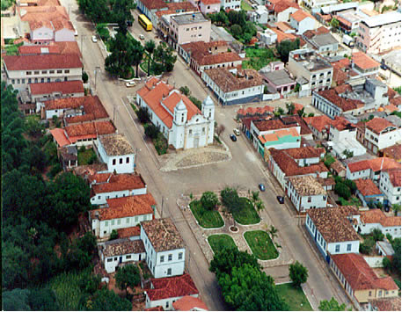 | 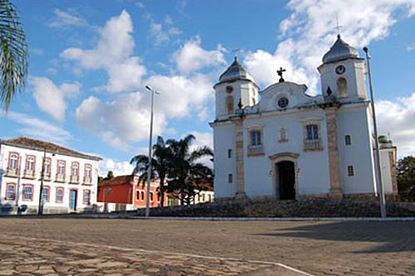
Fonte : www.andrelandia.mg.gov.br
- Análise Técnica

Foram realizadas várias obras na Igreja, entre elas a retirada do piso de cacos de granitos existente na nave. A intenção era a utilização de granito polido em substituição do piso antigo, o que foi considerado inadequado pela analise técnica do Iepha. Juntamente com o arquiteto Joacir Silva Concelos, analista do Iepha responsável pelo assunto em questão, sugerimos novas opções para substituição do piso existente, que se encontram a seguir.

Piso cerâmico ou porcelanato

Foram escolhidos pisos neutros no padrão bege, com tamanhos maiores, buscando evitar grande quantidade de rejuntamento. Sugere-se a utilização de dois tons de bege diferentes, sendo o mais escuro especificado para utilização nas passarelas e os mais claros para serem utilizados sob os bancos.Os materiais não possuem brilho, possuem uma certa rugosidade para evitar escorregões e são discretos, buscando não chamar a atenção, desviando o olhar para aquilo que é original na igreja.
Com a instalação do piso cerâmico ou porcelanato evita-se o falso histórico, em respeito à Carta de Atenas “Nunca foi constatado um retrocesso, nunca o homem voltou sobre seus passos. As obras-primas do passado nos mostram que cada geração teve sua maneira de pensar, suas concepções, sua estética, recorrendo, como trampolim para sua imaginação, à totalidade de recursos técnicos de sua época. Copiar servilmente o passado é condenar-se à mentira, é erigir o "falso" como princípio, pois as antigas condições de trabalho não poderiam ser reconstituídas e a aplicação da técnica moderna a um ideal ultrapassado sempre leva a um simulacro desprovido de qualquer vida. Misturando o "falso" ao "verdadeiro", longe de se alcançar uma impressão de conjunto e dar a sensação de pureza de estilo, chega-se somente a uma reconstituição fictícia, capaz apenas de desacreditar os testemunhos autênticos, que mais se tinha empenho em preservar.”

OPÇÃO 01
Piso Biancogres – Porcelanato Spazio Avorio (mais claro) 52 x 52 cm
Piso Biancogres – Porcelanato Spazio Sabbia (mais escuro) 52 x 52 cm
Preço orçado – R$ 33,90 por metro quadrado
Loja – Cerâmicas Nacionais Reunidas – 32821433

 | 

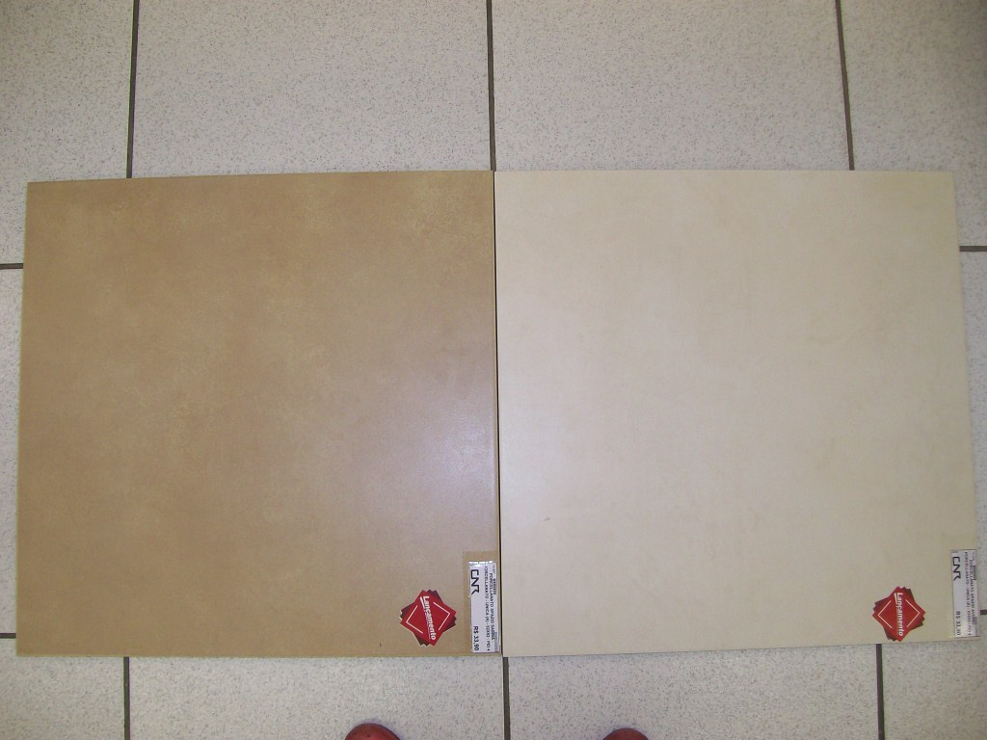 | 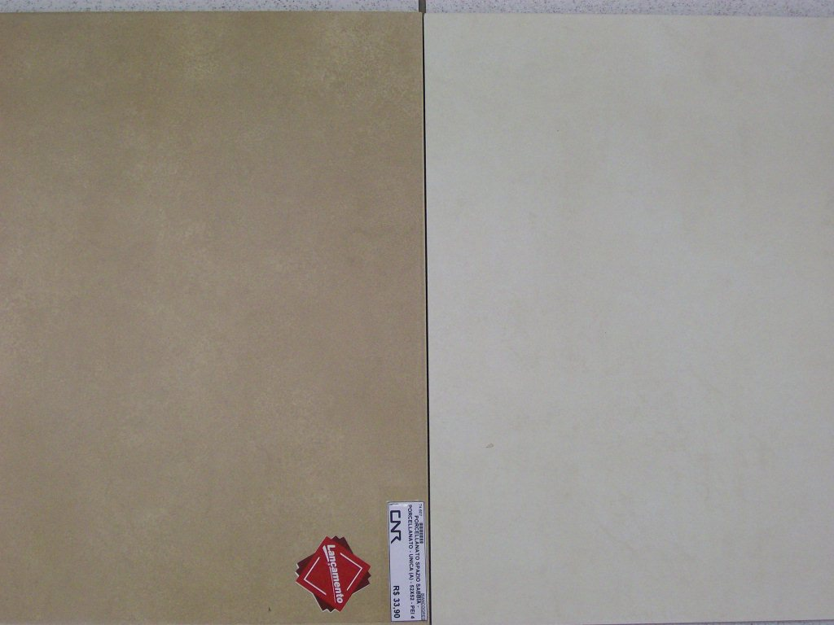

OPÇÃO 02
Piso Biancogres – Porfido Chiara 44 x 44 cm (mais claro) – PEI 5
Piso Biancogres – Porfido Beige 44 x 44 cm (mais escuro) – PEI 5
Preço orçado – R$ 22,10 por metro quadrado
Loja – Cerâmicas Nacionais Reunidas – 32821433

 | 

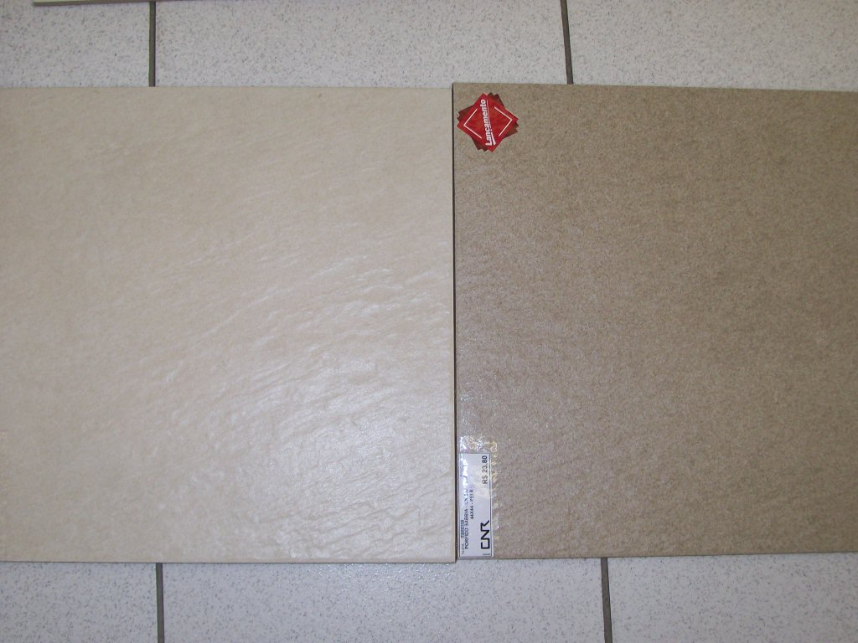 | 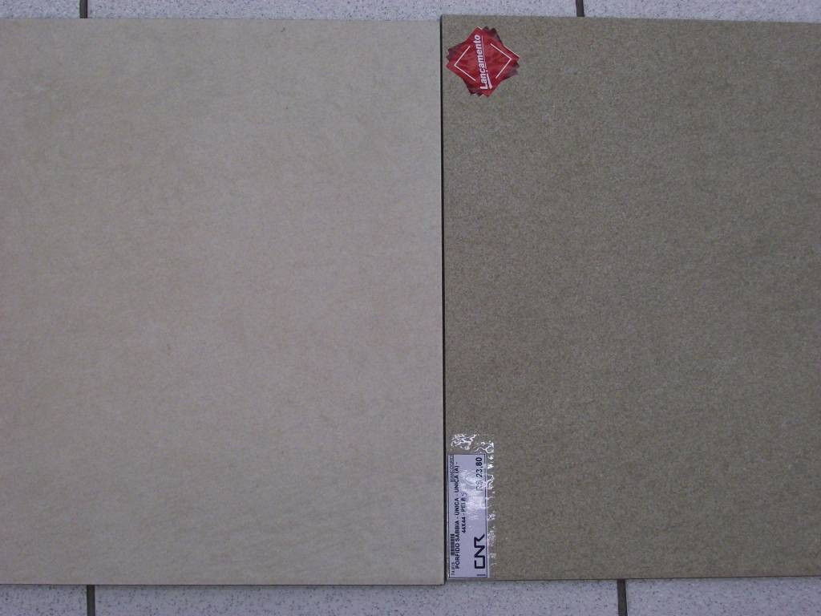

OPÇÃO 03
Piso Bruschinellli – Porcelanato Arena Bege 47 x 47
Piso Bruschinellli – Porcelanato Arena White 47 x 47
Preço orçado – R$ 18,90 por metro quadrado
Loja – Cerâmicas Nacionais Reunidas – 32821433

 | 

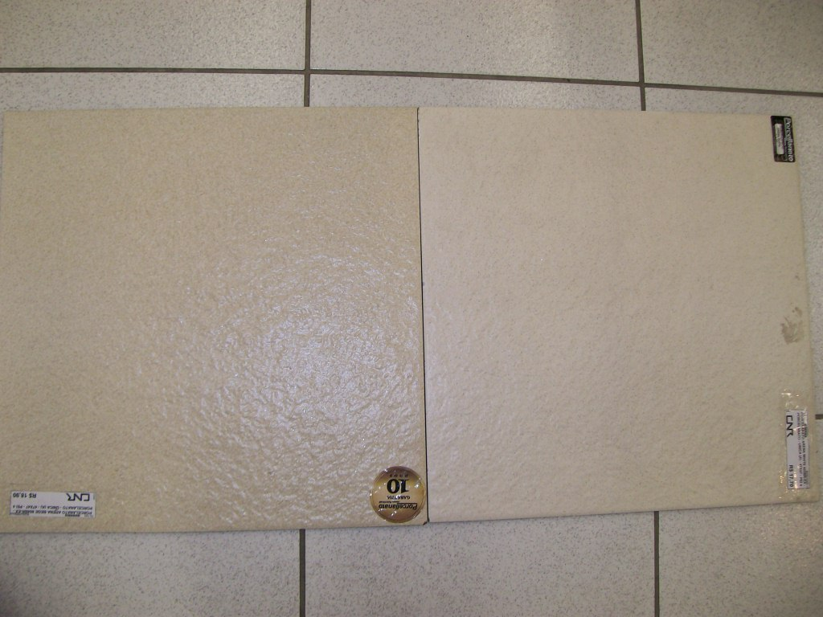 | 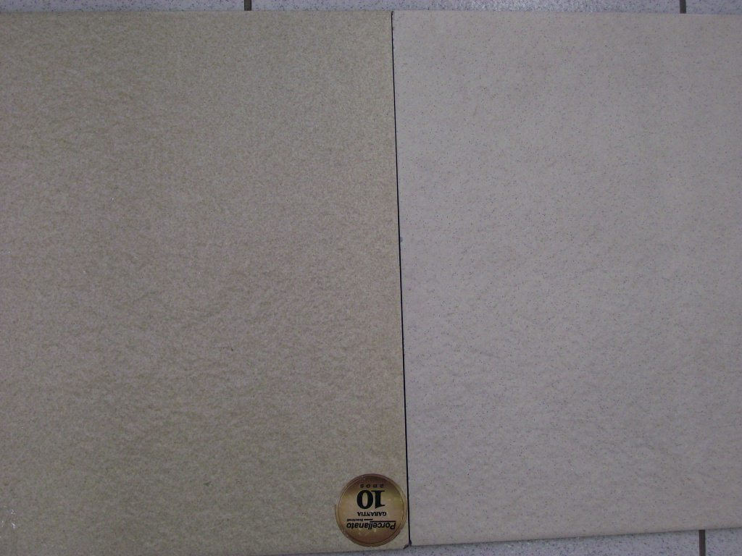

OPÇÃO 04
Piso Gyotoku – Porcelanato Vesúvio Almond 46 x 46 – PEI 4
Piso Gyotoku – Porcelanato Vesúvio White 46 x 46 – PEI 5
Preço orçado – R$ 38,80 por metro quadrado
Loja – Cerâmicas Nacionais Reunidas - 32821433
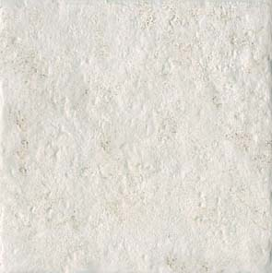 | 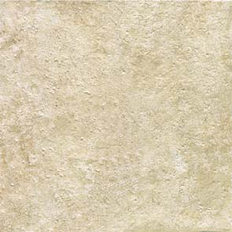

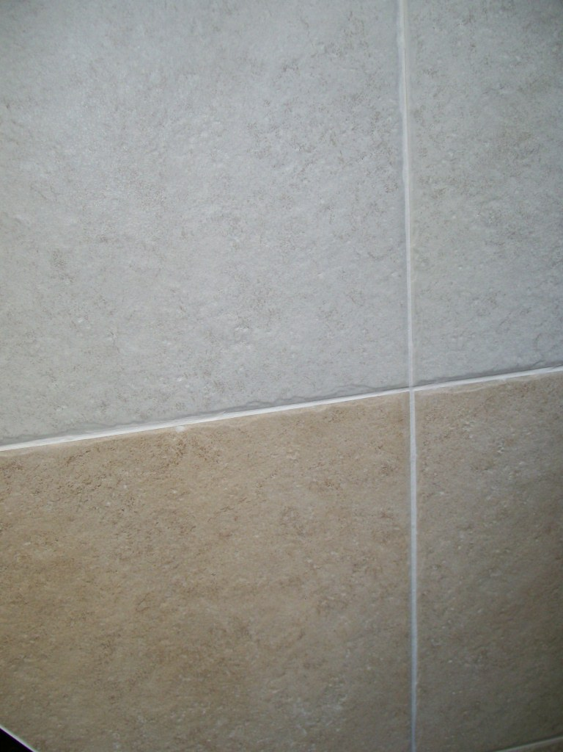

OPÇÃO 05
Piso Gyotoku – Porcelanato London White Retificado 60 x 60 – PEI 4
Piso Gyotoku – Porcelanato London Bone Retificado 60 x 60 – PEI 4
Preço orçado – R$ 59,19 por metro quadrado
Loja – Telhanorte - 30559300

 | 

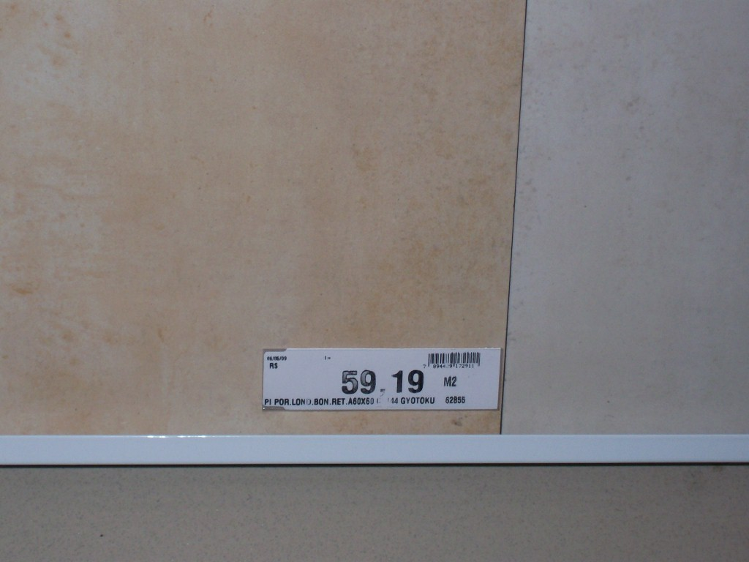 | 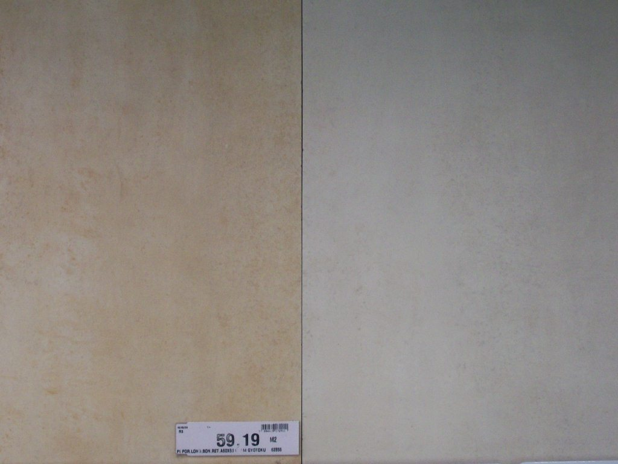

OPÇÃO 06
Piso Itagres - Cerâmica Retificada Lithos Noce 51 x 51 – PEI 4
Piso Itagres - Cerâmica Retificada Lithos Beige 51 x 51 – PEI 4
Preço orçado – R$ 55,39 por metro quadrado
Loja – Telhanorte – 30559300

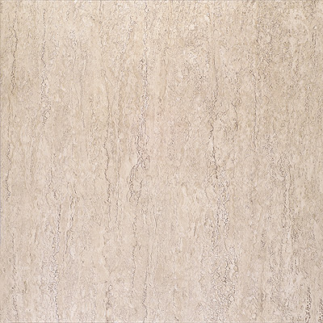 | 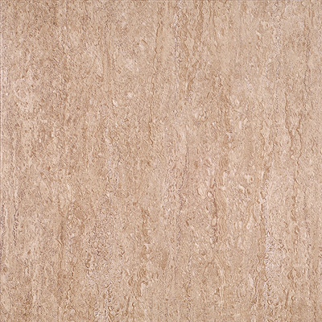

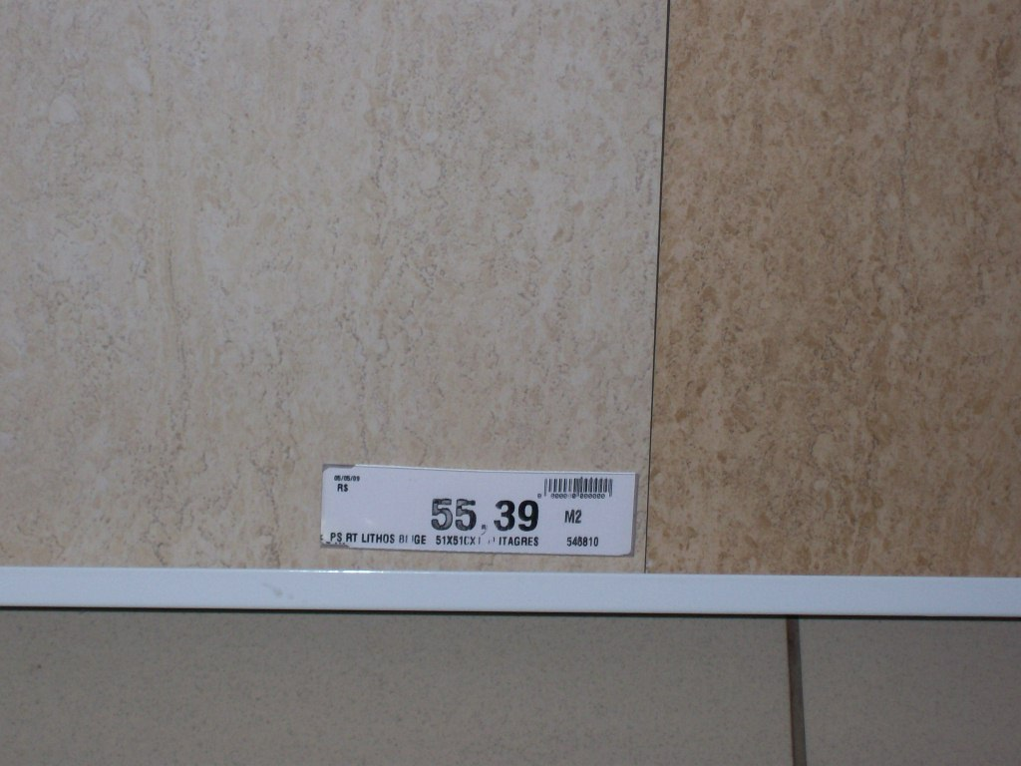 | 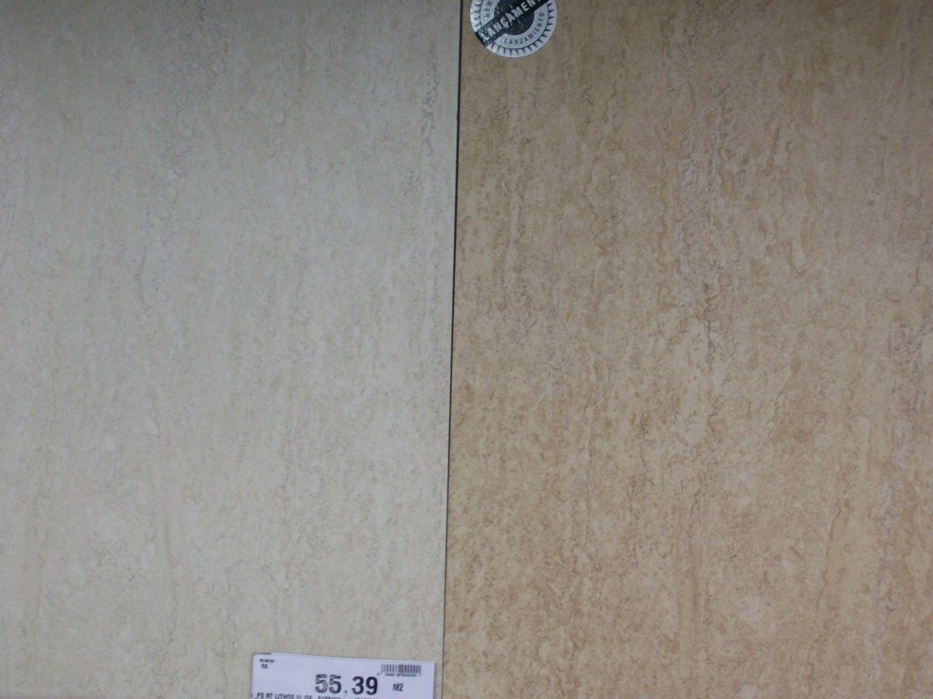

OPÇÃO 07
Piso Elizabeth – PorcelanatoTrat. Vancuver 60 x 60 –
Piso Elizabeth – Porcelanato Esm. Megaro Bianco 60 x 60 – PEI 4
Preço orçado – R$ 45,39 e 34,39 por metro quadrado
Loja – Telhanorte 30559300

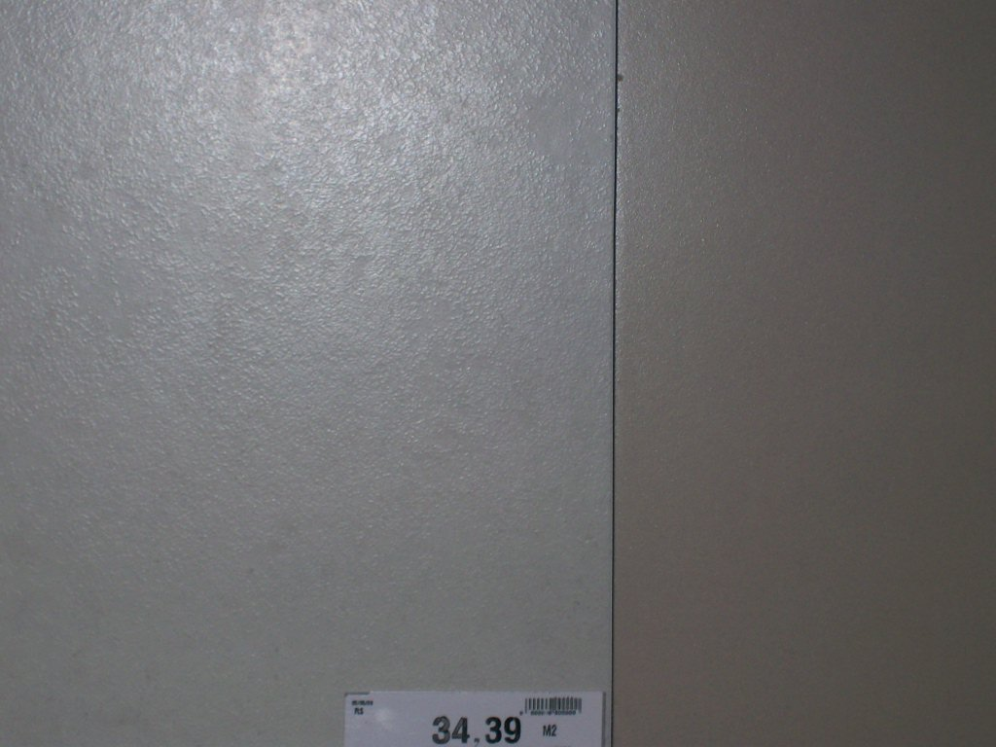 | 

- Conclusão

Deve-se privilegiar aqueles materiais autênticos, originais da edificação. Por isto sugeriu-se a utilização de pisos neutros no padrão bege, sem brilho, que são discretos, desviando o olhar das pessoas para o que realmente interessa na igreja, como seus altares e imagens.
A sugestão de se utilizar dois padrões de bege, sendo o mais escuro nas passarelas centrais e o mais claro sob os bancos, mantém a tradição da utilização de acabamentos distintos nestes locais. Das combinações acima, qualquer uma delas poderá ser utilizada, pois atendem aos objetivos da neutralidade. Entretanto, sugere-se a utilização do porcelanato, pois este necessita de juntas menores, e no maior tamanho possível, evitando a existência de juntas (opção 07 ou opção 05).

”A intervenção no bem cultural requer discrição e honestidade, pois os personagens principais são o passado, o presente e o futuro reunidos na história e representados na memória “

São estas as considerações deste setor técnico que se coloca à disposição para o que se julgar necessário.

Belo Horizonte, 15 de maio de 2009.

Andréa Lanna Mendes Novais
Analista do Ministério Público – MAMP 3951
Arquiteta Urbanista – CREA-MG 70833/D

A Carta de Atenas é o manifesto urbanístico resultante do IV Congresso Internacional de Arquitetura Moderna (CIAM), realizado em Atenas em 1933.
Coelho, Cristina . Conservação e restauro : arquitetura. – Rio de Janeiro: Ed. Rio, 2003. 132 p.

